第一章 安培力与洛伦兹力
第2节 磁场对运动电荷的作用力
【核心素养目标】
物理观念 | 知道什么是洛伦兹力，会用左手定则判断洛伦兹力的方向.
科学思维 | 掌握洛伦兹力公式的推导过程，会计算洛伦兹力的大小.
科学探究 | 知道电视显像管的基本原理及基本构造.
科学态度与责任 | 学会分析带电体在洛伦兹力作用下的运动．
知识点一 洛伦兹力的方向
【情境导入】
如图所示，电子由阴极向阳极运动(向右运动)过程中向下发生了偏转，试问：
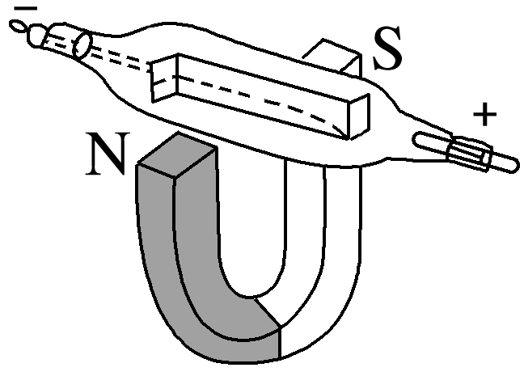
(1)什么力使电子偏转？该力的方向如何？
(2)电子运动轨迹附近的磁场方向如何？电子所受洛伦兹力与磁场方向、电子运动方向存在什么关系？
【知识梳理】
1．洛伦兹力
(1)定义： 在磁场中受到的力．
(2)与安培力的关系：通电导线在磁场中受到的安培力是 的宏观表现．
2．洛伦兹力的方向
左手定则：伸开左手，使拇指与其余四个手指垂直，并且都与手掌在同一个平面内；让 从掌心垂直进入，并使 指向正电荷运动的方向，这时 所指的方向就是运动的正电荷在磁场中所受洛伦兹力的方向．如图所示，负电荷受力的方向与正电荷受力的方向 ．
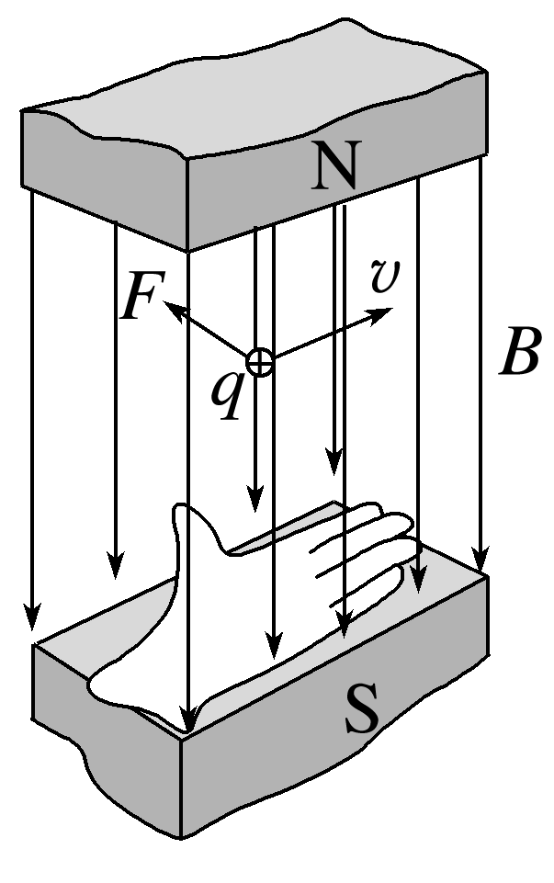
【重难诠释】
1．洛伦兹力的方向
(1)F、B、v三者方向间的关系

洛伦兹力的方向总是与电荷运动的方向及磁场方向垂直，即洛伦兹力的方向总是垂直于运动电荷速度方向和磁场方向确定的平面．
说明：F、B、v三个量的方向关系是：F⊥B，F⊥v，但B与v不一定垂直，如图甲、乙所示．
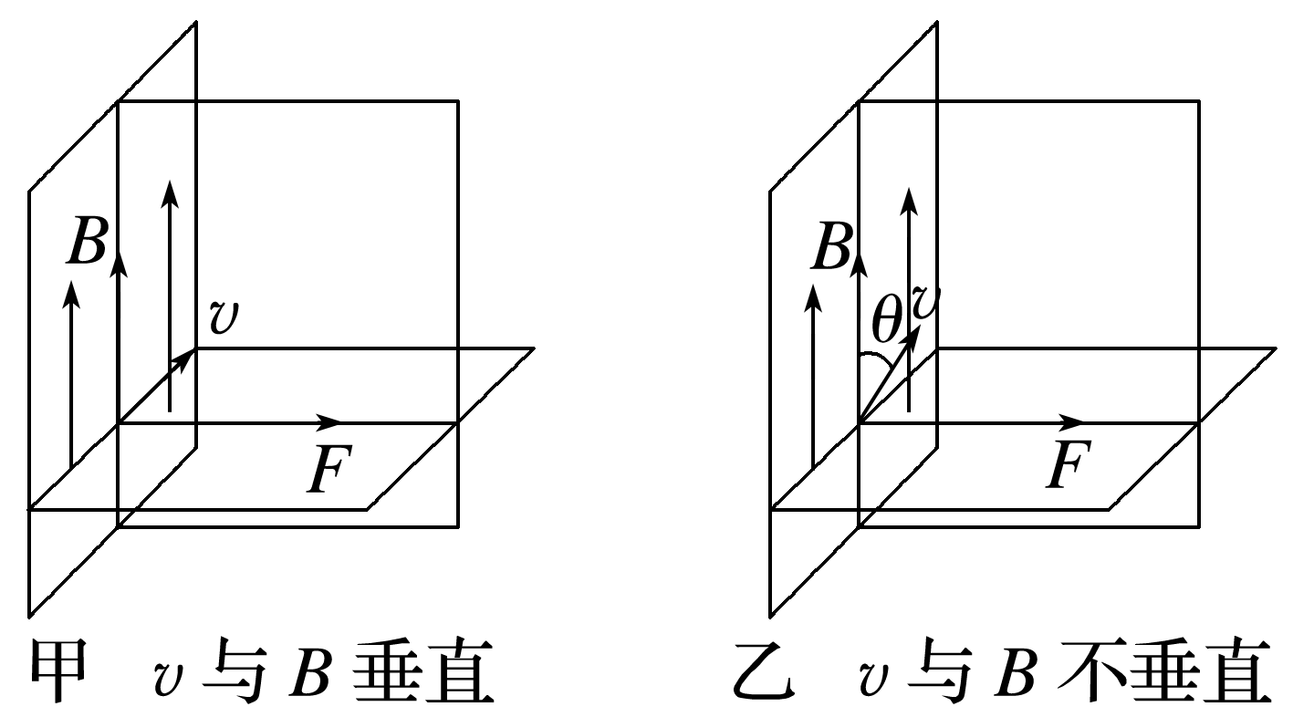
(2)洛伦兹力方向的判断
在用左手定则判断运动的电荷在磁场中所受洛伦兹力的方向时，对于正电荷，四指指向电荷的运动方向；但对于负电荷，四指应指向电荷运动的反方向．
2．洛伦兹力的特点
(1)洛伦兹力的方向随电荷运动方向的变化而变化．但无论怎样变化，洛伦兹力都与运动方向垂直．
(2)洛伦兹力永不做功，它只改变电荷的运动方向，不改变电荷的速度大小．
【典例精析】
例1．匀强磁场中一个运动的带电粒子，受到洛伦兹力F的方向如图所示，则该粒子的电性和运动方向可能是( )
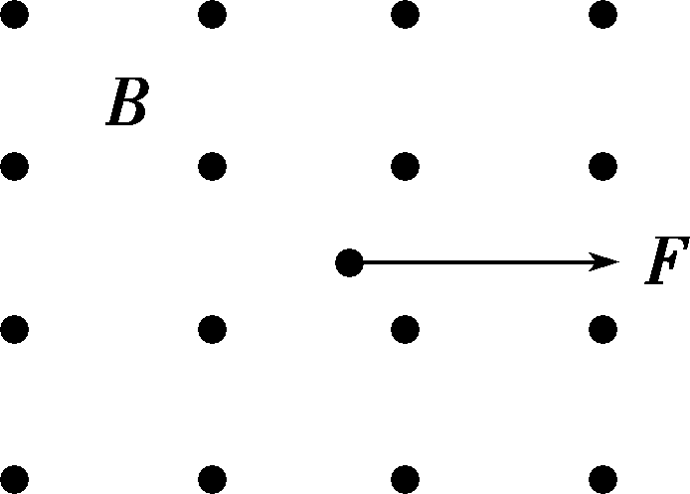
A．粒子带负电 向下运动
B．粒子带正电 向左运动
C．粒子带负电 向上运动
D．粒子带正电 向右运动
【规律方法】
在磁场方向和洛伦兹力方向确定的情况下，正负电荷运动方向相反。
知识点二 洛伦兹力的大小
【情境导入】
如图所示，匀强磁场的磁感应强度大小为B.设磁场中有一段长度为L的通电导线，横截面积为S，单位体积内含有的自由电荷数为n，每个自由电荷的电荷量为q且定向移动的速率都是v.
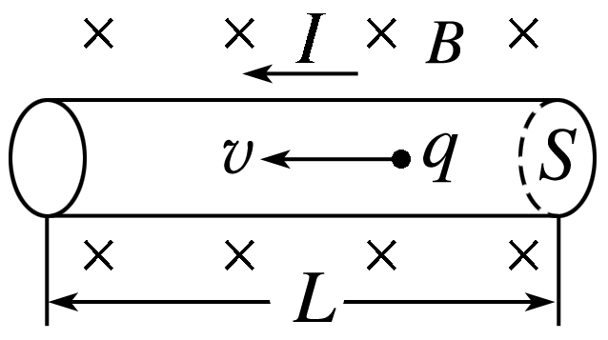
(1)导线中的电流是多少？导线在磁场中所受安培力多大？
(2)长为L的导线中含有的自由电荷数为多少？每个自由电荷所受洛伦兹力多大？
以上内容仅为本文档的试下载部分，为可阅读页数的一半内容。如要下载或阅读全文，请访问：https://d.book118.com/087066020055006054

